В инструкции приводятся типичные настройки роутера, которые производят наши специалисты в офисе нашей компании.

Перед началом настройки убедитесь, что:

* маршрутизатор действительно подключен к компьютеру. Для этого соединения используется кабель Ethernet из комплекта поставки, который с одной стороны должен быть подключен к любому свободному LAN-порту на маршрутизаторе, а с другой – к сетевому адаптеру компьютера
* ваш компьютер настроен на автоматическое получение IP-адреса.

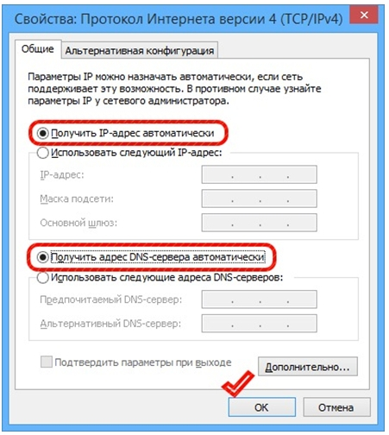

Переходим к настройке.

1. Обратитесь к Web-интерфейсу маршрутизатора. Для этого в адресной строке браузера введите 192.168.1.1 и нажмите клавишу Enter.

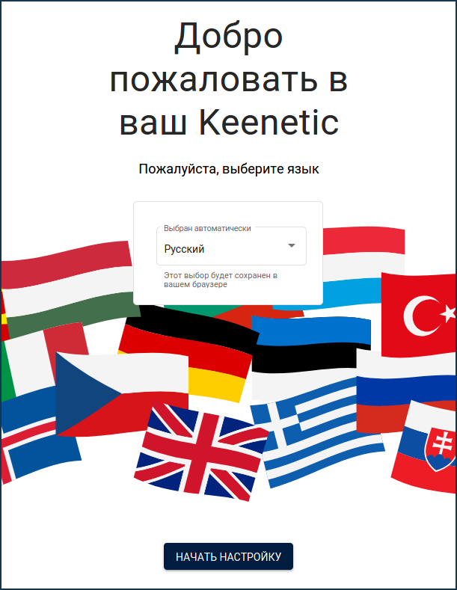

2. Щелкните на странице приветствия веб-конфигуратора по кнопке "Начать настройку". Запустится пошаговый Мастер начальной настройки интернет-центра.

3. Выберите «**Настроить доступ в Интернет через модем…**» и нажмите кнопку «**Далее**».

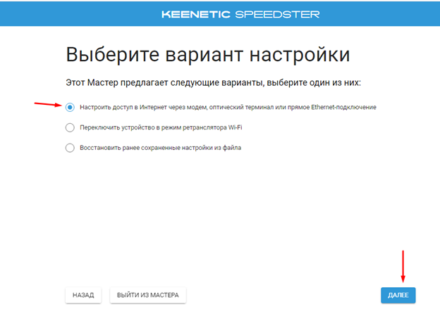

4. Примите лицензионное соглашение. Нажмите кнопку "**Принять**"  
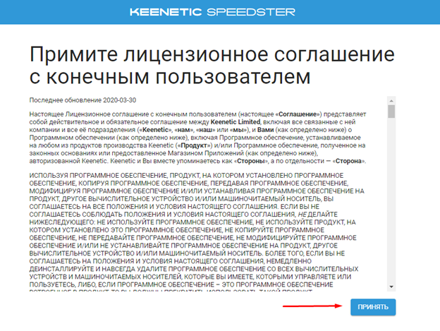

5. Задайте пароль к настройкам роутера. Впишите пароль, и нажмите кнопку "**Далее**"

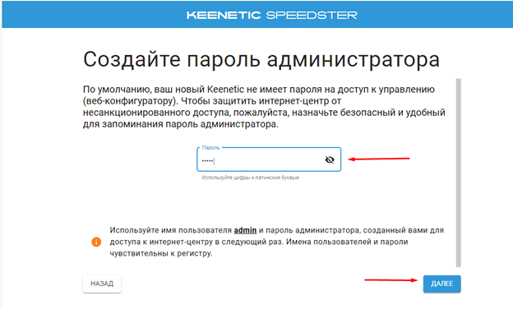

6. Здесь нужно выбрать вариант "У меня нет модема" и нажать далее

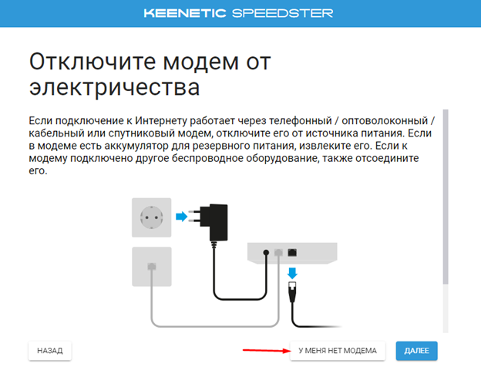

7. Выберите пункт «**Телевизор Smart TV или медиаплеер (рекомендуется)**» и нажмите кнопку «**Далее**».

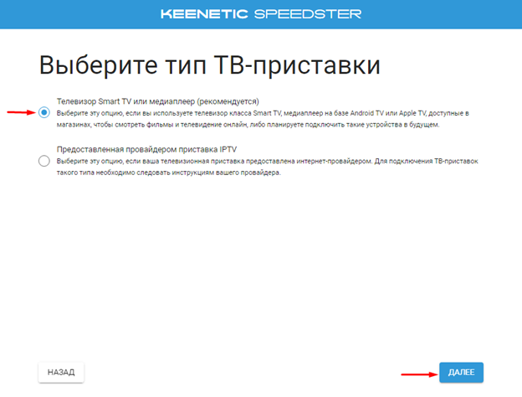

8. Подождите около пяти секунд пока кнопка «**Далее**» станет светиться голубым цветом и нажмите на нее.

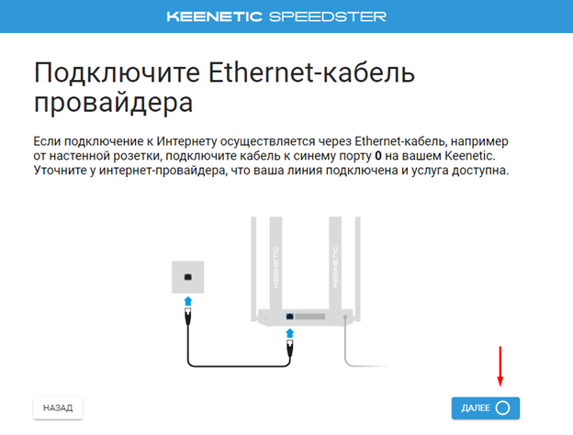

9. В этом диалоговом окне выберите опцию «**Подключение с авторизацией PPPoE (Имя пользователя и пароль)**» и нажмите кнопку «**Далее**».

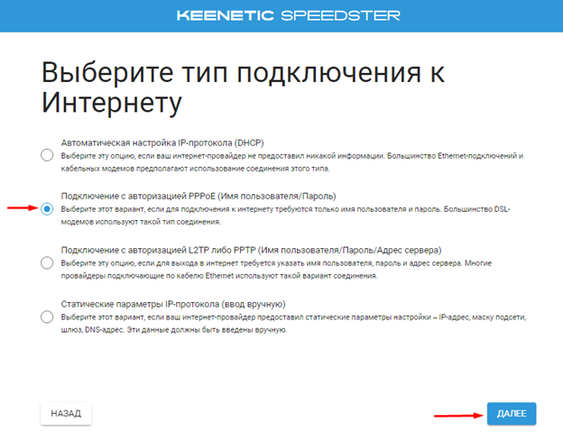

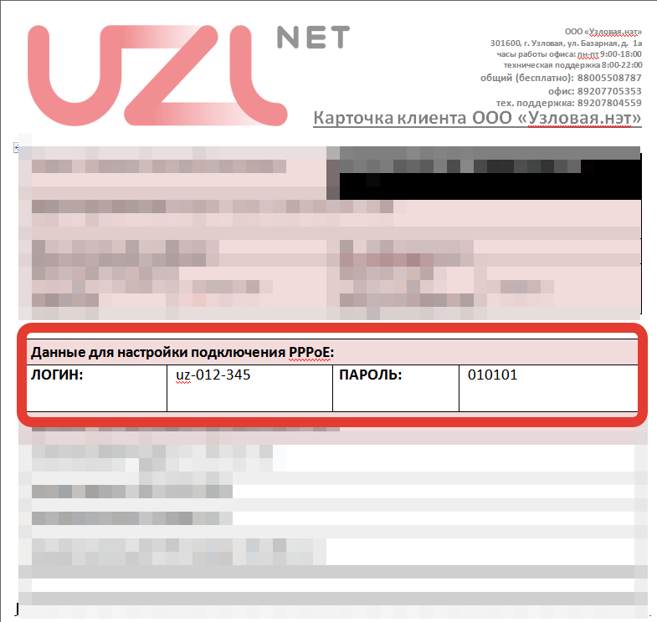10. Введите Ваши данные от личного кабинета (**логин и пароль**). После чего нажмите кнопку «**Далее**».

11. В этом окне Вам нужно выбрать часовой пояс**UTC +3 Europe/Moscow** (скорее всего он определится автоматически) и нажать кнопку «Далее».

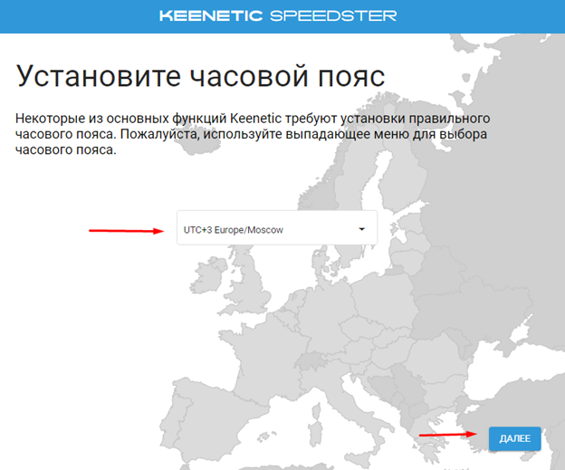

12. На данном шаге мы рекомендуем Вам разрешить роутеру устанавливать обновления в автоматическом режиме, нажав кнопку «**ОБНОВЛЯТЬ АВТОМАТИЧЕСКИ**».

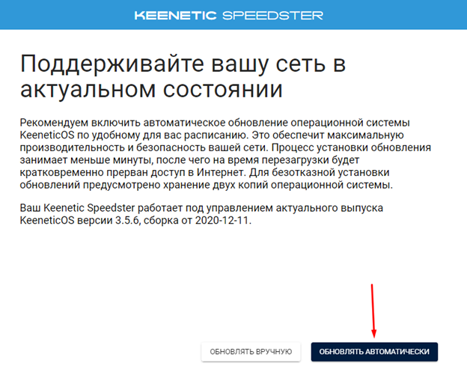

13. В этом диалоговом окне Вам дается право выбрать дни недели и время когда роутер может устанавливать обновления. Здесь вы можете настроить как удобно Вам либо же просто нажать кнопку «**Далее**».

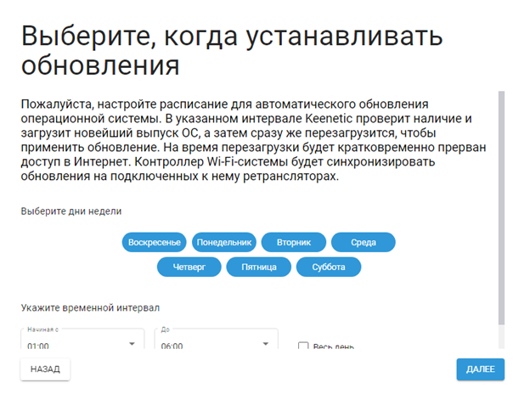

14. На этой странице Вы настраиваете вашу Wi-Fi сеть. Задайте **Имя сети** и **Пароль** и нажмите кнопку «**Далее**».



15. Нажмите кнопку "Далее"

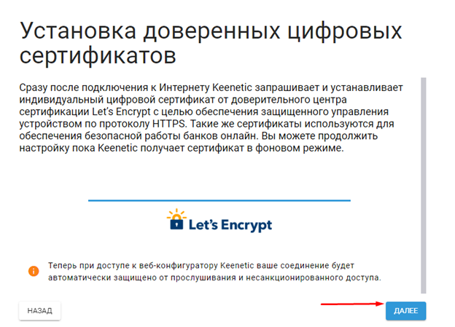

16. Нажмите кнопку на свой выбор  
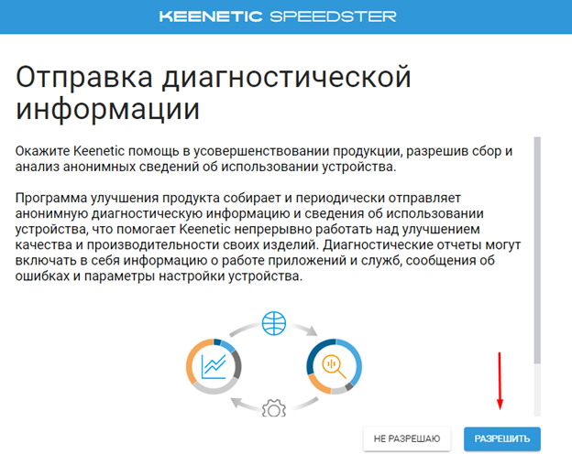

17. В этом окне Вы видите данные о Вашем роутере. Их можно сохранить распечатав либо скачав файл на компьютер.  
После чего нужно нажать кнопку «**Далее**».

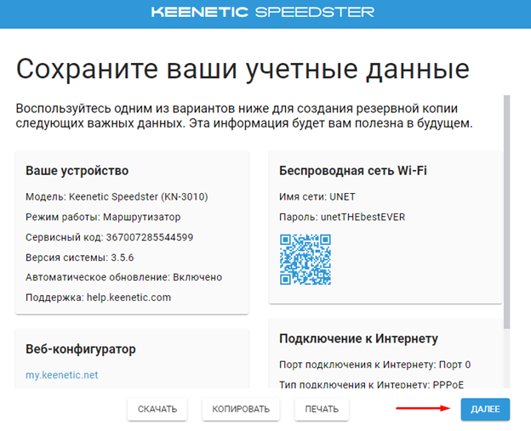

18 . Нажать кнопку "**Завершить**"  
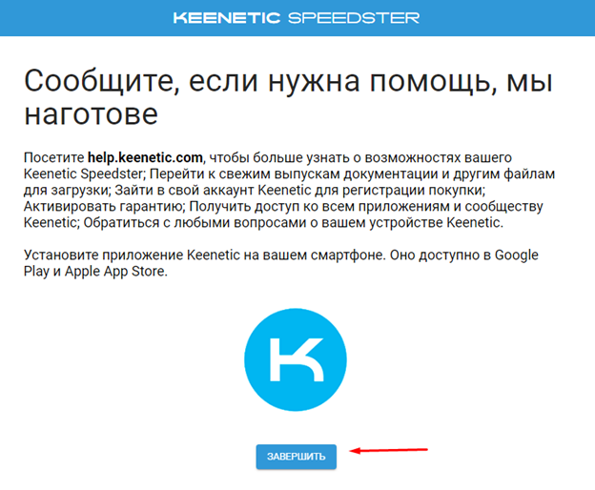

На этом настройка роутера закончена